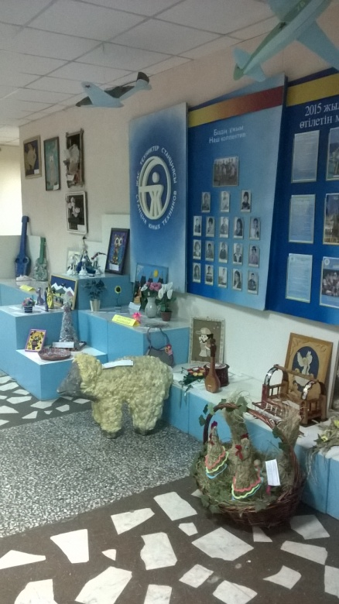
2015 жылдың 11-25 желтоқсан аралығында, қалалық білім беру бөлімінің «Еңбек арқылы тәрбиелеу – әлеуметтік аспектілердің маңыздысы» жобасының аясында декоративті қолданбалы өнер бойынша қалалық мектеп оқушыларының шығармашылығының көрме – конкурсы «Ата – бабаларымыздың мұрасын қорғаймыз және арттырамыз» тақырыбы бойынша қала мектептерінің 5-11 сынып оқушылары үшін өтті.
Конкурс ұйымдастырушылары Өскемен қаласының «Білім беру бөлімі» ММ және Өскемен қаласы әкімдігінің «Жас техниктер станциясы» КМҚК болды.
іс-шараның мақсаты: педагогтардың оқушылармен әртүрлі материалдардан көркемөнер бұйымдарын жасау жұмысы арқылы тәжірибені өрістету.
көрме – конкурстарының тапсырмалары анықталды:
– балалар көркемөнер шығармашылығын насихаттау және дамытуға көмектесу;
– ұлттық дәстүрлерге, ұлттық мәдениетке ұқыпты қарым қатынасы және құрметтеу тәрбиесі;
– педагогтардың шығармашылық іс-әрекеттерін активтеу.
құрастырылған ережеге сәйкес көрме Өскемен қаласы әкімдігінің «Жас техниктер станциясы» КМҚК базасында өтті.
Келесі мамандар қазылар құрамына кірді:
– Жаркембаев Е.К., Өскемен қаласы әкімдігінің «Жас техниктер станциясы» КМҚК директоры.
– Тамбовцева Р.А., әдістемелік жұмыс бойынша директордың орынбасары, Өскемен қаласы әкімдігінің «Жас техниктер станциясы» КМҚК бастауыш техникалық модельдеудің қосымша білім беру педагогы.
– Караманова А.А., Өскемен қаласы әкімдігінің «Оқу – өндірістік комбинаты» КММ технология мұғалімі.
– Шишова О.П., ИЗО оқытушысы, ИЗО, БЖӨ және «№ 15 балалар өнер мектебі» КММ әдістемелік бірлестіктерінің басшысы.
– Мырзабаева А.Б., «Шығыс Қазақстандық өнер мұражайы» мұражайлық педагогика маманы.
– Бабенко Е.С., ҚББ кәсіптік бағдар жұмысы бойынша және технология бойынша әдіскері.

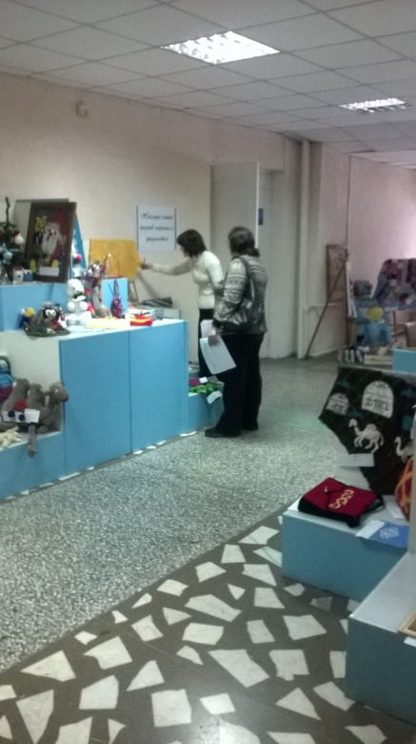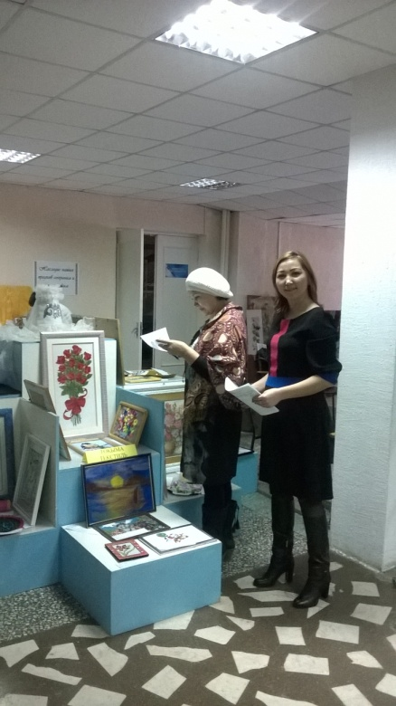

«Ата – бабаларымыздың мұрасын қорғаймыз және арттырамыз» қалалық көрме конкурсына 39 қала мектептері қатысты.
Шығармашылық жұмыстар бөлімдерге сәйкес шығарылды:
1. Тоқыма материалдарынан көркемөнер жұмыстары.
– кестелеу;
– құрақ техникасы;
– киізден көркемөнер жұмыстары;
– жұмсақ ойыншықтар.
2. Көркемөнер тоқуы, өруі.
3. Теріден көркемөнерлер бұйымдары.
4. Дәстүрлі емес қолданбалы өнер түрлері.
Сондай – ақ оқушылардың жұмысын бағалау критерийлері жасалған болатын.
1. Ұсынылған тематикаға сәйкестігі.
2. Жұмыстың сонылығы, жаңашылдығы.
3. Орындау сапасы.
4. Орындау қиындығы.
5. Бұйымның түсін таңдау.
6. Бұйымның эстетикалық және көркемдік түрі.
«Еңбек арқылы тәрбиелеу – әлеуметтік аспектілердің маңыздысы» жобасы аясында «Ата – бабаларымыздың мұрасын сақтаймыз және арттырамыз» көрме конкурсының жеңімпаздарын 23 желтоқсанда құрмет грамоталарымен марапатталды.

1. «Тоқыма материалдарынан көркемөнер жұмыстары», «Кестелеу» бөлімі
Бас жүлде – Өскемен қаласы әкімдігінің «№ 1 орта мектебі» КММ 8 сынып оқушысы Ш. Нүкеш, мұқғалімі Саканова Ж.М.
1 орын – Өскемен қаласы әкімдігінің «№ 22 орта мектебі» КММ 8 сынып оқушысы Д. Бекболатова, мұғалімі Ахметова Э.Х.
2 орын – Өскемен қаласы әкімдігінің «№1 орта мектебі» КММ 10 сынып оқушылары, ұжымдық жұмысы, мұғалімі Саканова Ж.М.
3 орын – Өскемен қаласы әкімдігінің «№23 орта мектебі» КММ 6 сынып оқушысы Б. Сержанова, мұғалім Байсаринова Г.У.

«Құрақ техникасы»
Бас жүлде – Өскемен қаласы әкімдігінің «№4 орта мектебі» КММ 9 сынып оқушысы А. Рыльская, мұғалімі Березикова О.М.
1 орын – Өскемен қаласы әкімдігінің «№43 орта мектебі» КММ 8 сынып оқушысы А Алимханова, мұғалімі Кокбаева Ж.Ч.
2 орын – Өскемен қаласы әкімдігінің «№29 орта мектебі» КММ 9 сынып оқушылары, ұжымдық жұмысы, мұғалімі Калинина Н.М.

«Киізден көркемөнер жұмыстары»
Бас жүлде – Өскемен қаласы әкімдігінің «№ 46 орта мектебі» КММ 9 сынып оқушысы А. Кұдайбергенева, мұғалімі Мусина Г.Т .
1 орын – Өскемен қаласы әкімдігінің «№46 орта мектебі» КММ 9 сынып оқушысы А. Сейтбекова, мұғалімі Чабиева Г.С.
2 орын – Өскемен қаласы әкімдігінің «№17 орта мектебі» КММ 5 сынып оқушылары, ұжымдық жұмысы, мұғалімі Парфенова Г.Н.
3 орын – Өскемен қаласы әкімдігінің «№3 орта мектебі» КММ 5 сынып оқушысы А. Базен, мұғалімі Усманова Н.М.

«Жұмсақ ойыншық»
Бас жүлде – Өскемен қаласы әкімдігінің «№7 орта мектебі» КММ 8 сынып оқушысы Мелентьева, мұғалімі Бондарчук Л.В.
1 орын – Өскемен қаласы әкімдігінің «№24 орта мектебі» КММ 9 сынып оқушылары, ұжымдық жұмысы, мұғалімі Рыльская И.Б.
2 орын – Өскемен қаласы әкімдігінің «№4 орта мектебі» КММ 7 сынып оқушысы В. Рзаева, мұғалімі Березикова О.М.

«Тоқыма материалдарынан басқа техникалар»
Бас жүлде – Өскемен қаласы әкімдігінің «№16 орта мектебі» КММ 9 сынып оқушысы З. Нұрахметова, мұғалімі Калиева Л.Т.
1 орын – Өскемен қаласы әкімдігінің «№37 орта мектебі» КММ 11 сынып оқушысы Ж. Сайкенова, мұғалімі Трусова И.Ф.
2 орын – Өскемен қаласы әкімдігінің «Қазақстан – Ресей гимназиясы» КММ 6 сынып оқушысы А. Дембская, мұғалімі Богоченко Е.Е.
3 орын – Өскемен қаласы әкімдігінің «№22 орта мектебі» КММ 9 сынып оқушысы Т. Жукова, мұғалімі Босжігітова С.М.

2. «Тоқу, өру көркемөнері» бөлімі
Бас жүлде –Өскемен қаласы әкімдігінің «№35 орта мектебі» КММ 8 сынып оқушысы А. Зарыпханова, мұғалімі Ишекенова К.Т.
1 орын – Өскемен қаласы әкімдігінің «№3 орта мектебі» КММ 7 сынып оқушысы Д. Түлегенова, мұғалімі Быкова З.П.
2 орын – Өскемен қаласы әкімдігінің «№37 орта мектебі» КММ 7 сынып оқушысы Ю. Норлогоянова, мұғалімі Кушнарева Л.М.
3 орын – Өскемен қаласы әкімдігінің «№38 орта мектебі» КММ 11 сынып оқушысы С. Сембинова, мұғалімі Рабогошвили Т.И.

3. «Теріден көркемөнер ұйымдары» бөлімі
Бас жүлде – Өскемен қаласы әкімдігінің «№2 мектеп – гимназиясы» КММ 9 сынып оқушылары, ұжымдық жұмысы, мұғалімі Кузина Н.Н.
1 орын – Өскемен қаласы әкімдігінің «№17 орта мектебі» КММ 8 сынып оқушылары, ұжымдық жұмысы, мұғалімі Қадыров С.Г.
2 орын – Өскемен қаласы әкімдігінің «№33 орта мектебі» КММ 7-8 сынып оқушылары, ұжымдық жұмысы, мұғалімі Саканова Ж.М.
3 орын – Өскемен қаласы әкімдігінің «№18 орта мектебі» КММ 10 сынып оқушылары, ұжымдық жұмысы, мұғалімі Колобаева С.П.

4. Бөлім: «Дәстүрлі емес қолданбалы өнер түрлері»
Бас жүлде – Өскемен қаласы әкімдігінің «№2 мектеп – гимназиясы» КММ8 сынып оқушысы А. Дергачева, мұғалімі Кузина Н.Н.
1 орын – Өскемен қаласы әкімдігінің «№27 орта мектебі» КММ 5 сынып оқушысы О. Никифоров, мұғалімі Хомич Т.В.
2 орын – Өскемен қаласы әкімдігінің «№1 орта мектебі» КММ 3 сынып оқушысы А. Кақытбекқызы, мұғалімі Пушанова Р.С.
3 орын – Өскемен қаласы әкімдігінің «№12 мектеп – гимназиясы» КММ 10 сынып оқушысы А. Кузьменко, мұғалімі Пахалуева О.А.
Саканова Ж.М., Кузина Н.Н., Парфенова Г.Н., Қадыров С.Г., Мусина Г.Т. мұғалімдерінің жұмысын айрықша атап өткім келеді.
Осы іс – шара мұғалімдердің балалармен жұмыс істеуіндегі жоғарғы кәсіпқойлықты, креативті амалын, шығармашылығын көрсету мүмкіндігін берді.
Көрме – конкурсында шығарылған жұмыстар уақыт аралығындағы байланысты, дәстүрлердің жалғастырушылығын және технология пәніндегі жаңашылдықты көрсетеді. 260 әр түрлі техника жұмыстары көрсетілген болатын.

